Группа ТИК-23

Дисциплина: Информатика

Дата: 27.03.24

Тема: Выполнение проектной работы «Создание авторских моделей»
Цель: Целью лабораторных работ является знакомство с системой трехмерного моделирования и проектирования и приобретение практических навыков в создании проектно-конструкторской документации.
Оборудование и программное обеспечение: ПК, ОС Windows, КОМПАС 3DLT

Основная литература
- Семакин И.Г. Информатика 10 класс М.: БИНОМ. Лаборатория знаний, 2016. – 264с.
- Семакин И.Г. Информатика 11 класс М.: БИНОМ. Лаборатория знаний, 2016. – 224с.
- Лищенер В.Р., Крылов С.С., Якушкин А.П. Информатика Издательство «Интелект-центр» Москва, 2020 – 305 с.
- Михеева Е .В . М695 Информатика : учебник для сред, проф, образования /. Е. В. Михеева О. И. Титова. — М Издательский центр «Ака ­ демия», 2016. — 352 с.
- Е.В. Михеева, О.И. Титова. ИНФОРМАТИКА Практикум.– 2 е изд., стер. – М.: Издательский центр «Академия», 2018. – 288 с.

Тип занятия: практическое
Основные вопросы:
- Что такое КОМПАС 3DLT?
- Основные правила работы в КОМПАС 3DLT?
- Создание трехмерных моделей в КОМПАС 3DLT?
- Редактирование моделей
- Построение гибкой модели
- Редактирование гибкой модели
Выполненная работа должна содержать:
- Выполнять задания необходимо в рамке, с указанием всех данных.
- Выполнить задания для самостоятельных работ по вариантам.
- Выполнять последовательно порядок выполнения работы.
- К каждому заданию прикреплять скриншот.
- Написать вывод о проделанной работе

ЛАБОРАТОРНАЯ РАБОТА №28

Тема: Выполнение проектной работы " Создание авторских моделей"
Цель: Целью лабораторных работ является знакомство с системой трехмерного моделирования и проектирования и приобретение практических навыков в создании проектно-конструкторской документации.
Оборудование и программное обеспечение: ПК, ОС Windows, КОМПАС 3DLT
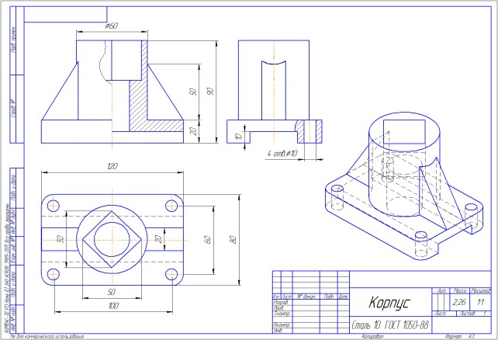

Оформление отчета:
1. Выполнять задания необходимо в рамке, с указанием всех данных.
2. Выполнять последовательно порядок выполнения работы.
3. К каждому заданию прикреплять скриншот.
4. Написать вывод о проделанной работе

Цельработы–выполнитьтривидаиизометриюдетали,наглавномвидесовместить половину вида и половину разреза.

ХОД РАБОТЫ.

Последовательностьвыполненияработы:

Первыйэтапработы–создание3D–модели детали.
  - Файл-создать –деталь.
  - Выбратьориентацию –ИзометрияXYZ.
  - Деревомодели-началокоординат-активироватьплоскость ZX.
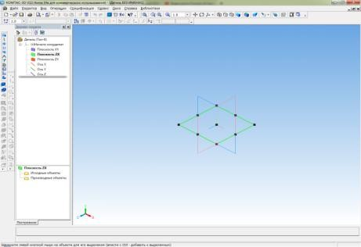
  - Включить режим ЭСКИЗ. В компактной панели выбрать – ГЕОМЕТРИЯ. На панели Геометрия – сделать активной команду ПРЯМОУГОЛЬНИК. В панели свойств – задать параметры прямоугольника – высота – 80, ширина -120. Совместить прямоугольник с центром осей. Выбрать команду СКРУГЛЕНИЕ, задать радиус – 10, выполнить сопряжение4сторонпрямоугольника.ЗакрытьрежимЭСКИЗ,щелкнувпоярлыкулевой кнопкой мыши.
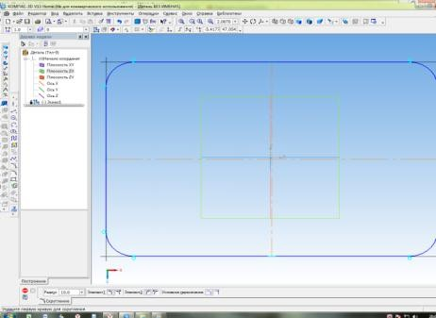
  - В компактной панели выбрать окно РЕДАКТИРОВАНИЕ ДЕТАЛИ – ОПРЕЦИЯ ВЫДАВЛИВАНИЯ.Впанелисвойств–задатьрасстояние20.Зафиксироватькоманду– Создать объект.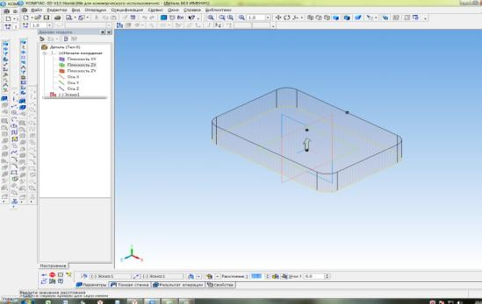
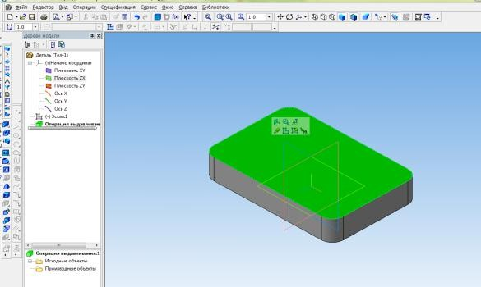
  - Щелкнутьлевойкнопкоймышипогоризонтальнойплоскостисозданногооснования.

Войти в режим ЭСКИЗ. В инструментальной панели выбрать ОКРУЖНОСТЬ, задать диаметр-60,совместитьцентрокружностисцентромплиты.ВыйтиизрежимаЭСКИЗ.

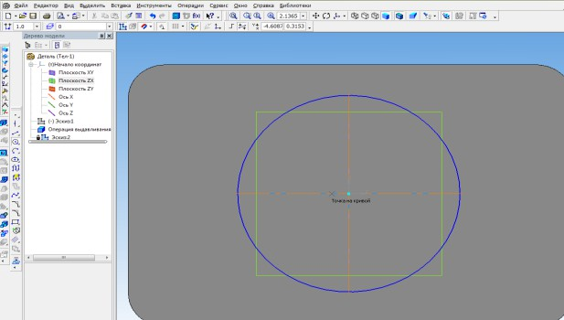
  - РЕДАКТИРОВАНИЕДЕТАЛИ.–ОПЕРАЦИЯВЫДАВЛИВАНИЯ.Напанелисвойств
задатьрасстояние–70.Зафиксироватькоманду–Создать объект.
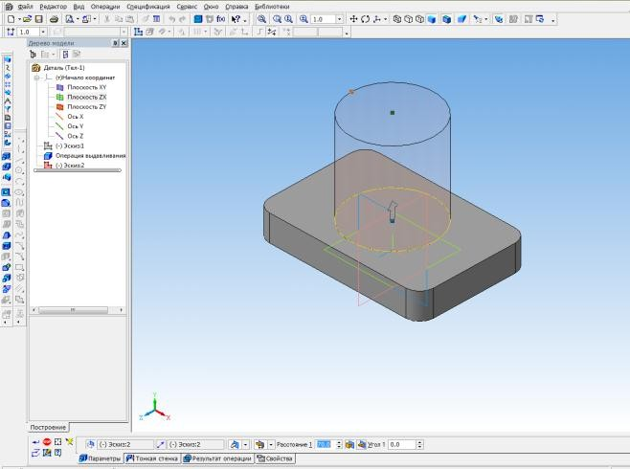
  - Активировать правуювертикальную стенку основания, щелкнув поней левой кнопкой мыши.
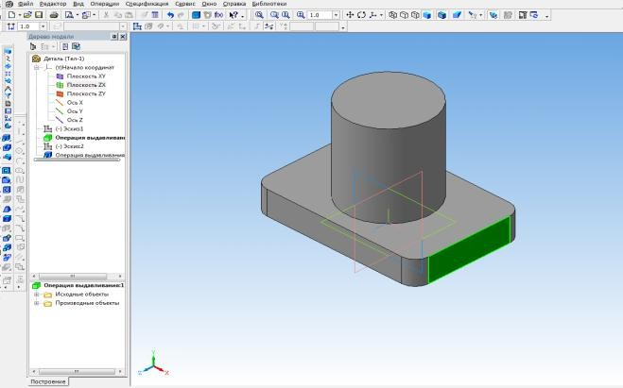
Войти в режим ЭСКИЗ, при помощи параллельных прямых задать параметры выреза 40x10.Обвести,используякомандуОТРЕЗОКилиНЕПРЕРЫВНЫЙВВОДОБЪЕКТА. Стиль линии – основная.

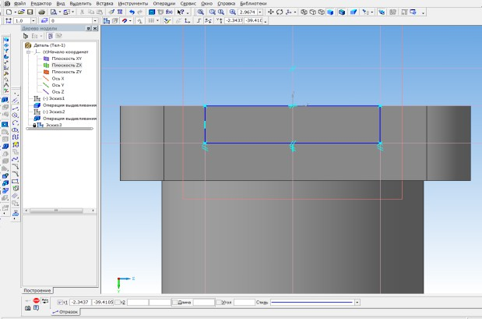
  - Выйти из режима ЭСКИЗ. ВыбратьРЕДАКТИРОВАНИЕ ДЕТАЛИ – ВЫРЕЗАТЬ ВЫДАВЛИВАНИЕМ. В панели свойств выбрать – ЧЕРЕЗ ВСЕ. Зафиксировать команду– Создать объект.
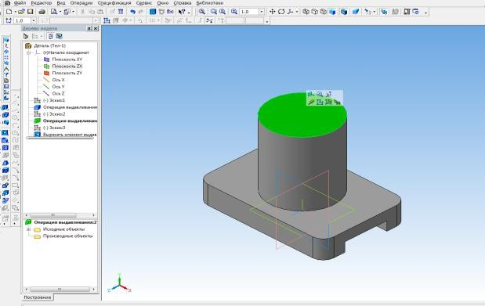
  - Активировать верхнее основание цилиндра – ЭСКИЗ - в панели ГЕОМЕТРИЯ - выбрать многоугольник.Напанели свойствзадать –количествовершин -4,форма–поописанной окружности, диаметр -50. Поместить четырехугольник в центр окружности. Выйти из режима ЭСКИЗ.
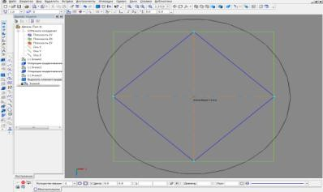
  - ВыбратькомандуРЕДАКТИРОВАНИЕДЕТАЛИ-ВЫРЕЗАТЬВЫДАВЛИВАНИЕМ.В
панели свойств выбрать – НА РАССТОЯНИИ, задать расстояние – 35. Зафиксировать команду – Создать объект.
  - Активировать основание отверстия, повернув деталь. Активировать команду Эскиз, В- ГЕОМЕТРИИ – выбрать ОКРУЖНОСТЬ. Выполнить окружностьдиаметром 30. Выйти из режима ЭСКИЗ.
  - ВыбратькомандуРЕДАКТИРОВАНИЕДЕТАЛИ-ВЫРЕЗАТЬВЫДАВЛИВАНИЕМ.В
панелисвойстввыбрать –ЧЕРЕЗВСЕ.Зафиксироватькоманду–Создать объект.
  - Активироватьверхнююгоризонтальнуюплоскостьплиты.

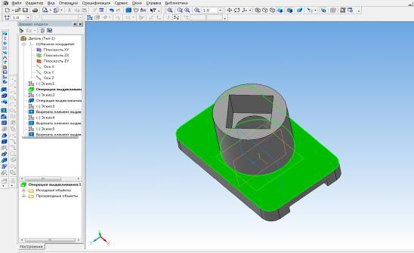
ВойтиврежимЭСКИЗ.Припомощи вспомогательных прямых задать оси плиты. Параллельными прямыми отложить расстояния 100 и 60. Напересечении линий выполнить четыреотверстиядиаметром 10. Выйти из режима ЭСКИЗ.
  - ВыбратькомандуРЕДАКТИРОВАНИЕДЕТАЛИ-ВЫРЕЗАТЬВЫДАВЛИВАНИЕМ.В
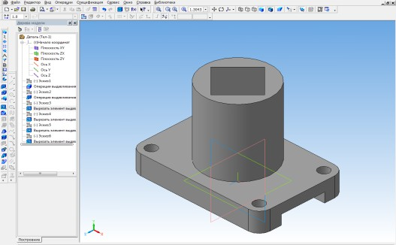
панелисвойстввыбрать –ЧЕРЕЗВСЕ.Зафиксироватькоманду–Создать объект.
  - ВДЕРЕВЕ МОДЕЛИ- активировать плоскость XY. Перейти в ЭСКИЗ. При помощи вспомогательных прямых и командыОтрезок наметить контур ребра жесткости по нижней и внешней сторонам. Линию вдоль поверхности цилиндра не проводить.Команда выполняется отдельно для каждого ребра жесткости. Выйти из режима ЭСКИЗ.
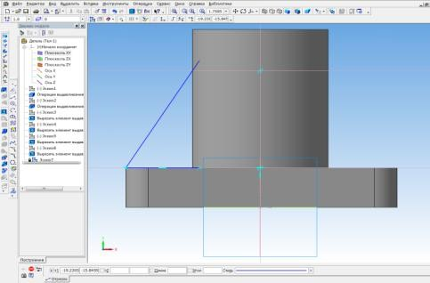
  - В РЕДАКТИРОВАНИЕ ДЕТАЛИвыбрать – РЕБРО ЖЕСТКОСТИ. В панели свойств – задать толщину 20. Выделить – прямое направление. Зафиксировать команду – Создать объект. Аналогично построить второе ребро.

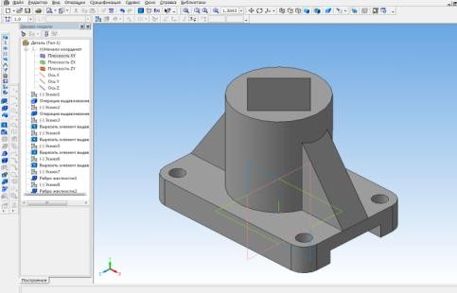
  - Сохранитьчертеж.СОХРАНИТЬКАК–сохраняемчертежв Компасе.

IIэтапработы–созданиеассоциативного чертежа.
  - Создать новый чертеж. Формат А3, горизонтальный. В компактной панели выбрать ВИДЫ - СТАНДАРТНЫЕ ВИДЫ.
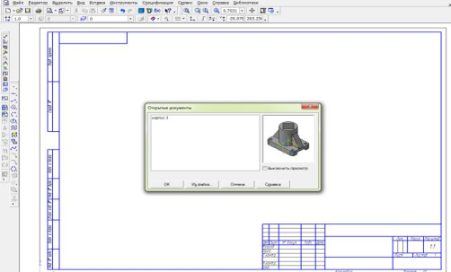
В панели свойств – окно СХЕМА, добавляем в верхний правый угол изометрию. ЛИНИИ-окно НЕВИДИМЫЕ ЛИНИИ ПОКАЗЫВАТЬ,стиль ЛИНИИ-штриховая основная.
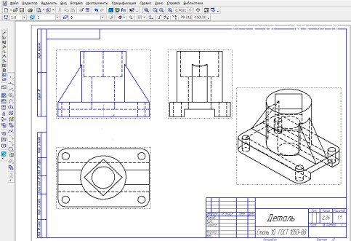
  - На виде спереди выполним фронтальный разрез, совместив половину вида и половину разреза. Для этого необходимо «разрушить вид». Щелкнуть левой кнопкой по пунктирному прямоугольнику вида спереди. После того как он стал зеленым, нажать на правую кнопку мыши, и выбрать – РАЗРУШИТЬ ВИД.

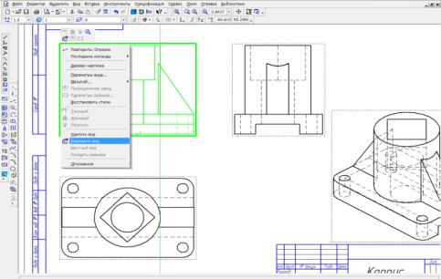
Провестивцентреосевуюлинию.Наполовиневида –удалитьневидимыелинии,на половине разреза штриховые линии сделать видимыми. Линию ребра жесткости перенести на боковой край цилиндра. Выполнить штриховку. Нанести размеры.
  - Заполнитьосновнуюнадписьчертежа.Сохранитьчертеж.
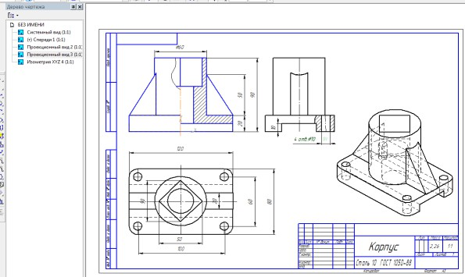
Заданиядлясамостоятельной работы:
